 | GUSTAVO JAVIER TERAN ROSERO  Ingeniero de Empresas por la Universidad Tecnológica Equinoccial. Quito. Magister en Gerencia Empresarial por la Escuela Politécnica Nacional. Quito. Experto en tanques de pensamiento y grupos de reflexión por la Universidad de Pennsylvania. USA. Ha desempeñado cargos gerenciales y técnicos en empresas privadas y públicas como Corporación Ekos, MarketWatch, Surveydata, Spectrum, Consultor Apoyo, Instituto Ecuatoriano de Estadísticas y Censos INEC, entre otros. Consultor de proyectos nacionales e internacionales para organismos privados, gubernamentales y no gubernamentales como Naciones Unidas, ART PNUD, Programa Mundial de Alimentos, Gallup, Corporación Latinobarómetro, IPSOS, Praxis, entre otros. Docente Universitario desde el año 2002 y Docente Investigador de la Universidad Politécnica Estatal del Carchi desde 2011. Director (E) del CITTE desde junio de 2013 a la fecha.

Estudio comparativo binacional del sector empresarial del Departamento de Nariño en Colombia y la Provincia del Carchi en Ecuador
(Entregado 22/04/2013 – Revisado 16/05/2013)

Universidad Politécnica Estatal del Carchi (UPEC)
Escuela de Comercio Exterior y Negociación Comercial Internacional (ECEYNCI)
gustavo.teran@upec.edu.ec
RESUMEN

La presente investigación analiza al sector empresarial de las principales ciudades fronterizas entre Colombia y Ecuador, la ciudad de Ipiales ubicada en el Departamento de Nariño - Colombia y la ciudad de Tulcán, ubicada en la Provincia del Carchi - Ecuador, esta investigación parte de la investigación macro sobre problemática binacional colombo ecuatoriana que lleva a cabo la Universidad Politécnica Estatal del Carchi UPEC y la Escuela de Administración Pública de Colombia ESAP, este análisis investiga específicamente la formalidad del sector empresarial y al personal ocupado por actividad económica del sector empresarial de las dos ciudades, mediante indicadores duros y de percepción. Utilizando la información del Censo Nacional Económico del Ecuador realizado por el Instituto Ecuatoriano de Estadísticas y Censos, y del Estudio Económico Empresarial de la ciudad de Ipiales, realizado por la Cámara de Comercio de Ipiales, se realizó un análisis comparativo de la situación económica de las dos ciudades. Existen diferencias significativas entre el personal ocupado de las dos ciudades y se comparten las mismas actividades económicas.

Palabras claves: Sector empresarial, censo, investigación binacional, problemática de frontera.

ABSTRACT
This research analyzes the business sector in major cities between Colombia and Ecuador border, Ipiales city located in the Department of Nariño - Colombia and Tulcán City, located in the province of Carchi - Ecuador, this part of the research investigation macro on binational issues holding Ecuadorian State Polytechnic University Carchí UPEC and Public Administration School of Colombia ESAP, is to analyze comparatively the business situation of the two cities by hard indicators and perception. Using information from the Ecuador National Economic Census conducted by the Ecuadorian Institute of Statistics and Census, and the Business Economic Survey Ipiales City, conducted by the Chamber of Commerce Ipiales, we performed a comparative analysis of the economic situation of the two cities. There are qualitative and quantitative differences between the economic reality of the two cities, they share the same problems on wage policies, lack of competitiveness, lack of regulations, border unit and seasonality in sales.

Keywords: Business sector, census, research binational, border issues.

1. INTRODUCCIÓN

El Departamento de Nariño en Colombia y la Provincia del Carchi en Ecuador comparten durante muchos años los mismos problemas y aspiraciones, propias de regiones fronterizas en vías de desarrollo, Ipiales y Tulcán son importantes puertos secos fronterizos que han sufrido fuertes impactos en su economía, entre las principales podemos indicar: fluctuaciones del tipo de cambio, dolarización y tratados de libre comercio, por un lado Colombia con una política de libre mercado, abierta a procesos de globalización y por otro el Ecuador con una política de economía popular y solidaria, preocupada por el buen vivir de sus habitantes y el cambio de la matriz productiva para bajar la dependencia, es evidente que el enfoque de los modelos de desarrollo son diferentes entre ambos países, Nariño percibe descuido a su región debido a la centralización; y Carchi, expectante que el nuevo modelo de descentralización y ordenamiento territorial ayude a mejorar su situación económica, los empresarios de las dos ciudades de estudio perciben baja competitividad frente a su país vecino y diferencias entre el modelo de desarrollo local.

2. MATERIALES Y MÉTODOS

Mediante un ensayo descriptivo derivado de una metodología documental, se expone el análisis de la metodología que da el sustento científico a este proyecto. Los métodos teóricos análisis-síntesis y modelación, y los métodos empíricos de la observación científica y análisis de contenido, son las directrices para realizar el estudio propuesto.
Se realizó análisis comparativos desagregando indicadores económicos duros y de percepción. Los conceptos de integración cultural, sociedad del conocimiento, desarrollo sostenible, equidad, globalización, desarrollo local, cooperación público-privada, participación ciudadana, democracia local, son algunos de los nuevos conceptos emergentes en los cuales basar el progreso de las provincias, comarcas, ciudades y pueblos, necesitados de crecer a través de la generación de valor añadido, y entre otras cosas las actividades económicas, con el objetivo de mantener el sistema de bienestar que se desea alcanzar.
Los estudios económicos son instrumentos precisos e imprescindibles para conocer el estado de los territorios. Antes de poder concertar las metas que quiere alcanzar un territorio, es preciso conocer fehacientemente cuál es la situación inicial de partida, esto se evidencia mediante indicadores.
Se define a un indicador como:
- Instrumento que sirve para mostrar o indicar algo.
- Un cuantificador, entendido como procedimiento que permite cuantificar alguna dimensión conceptual y que, cuando se aplica, produce un número.
- Los indicadores son los criterios o las medidas con las cuales se pueden evaluar los cambios.
Se define a un indicador económico como:
- Un concepto asociado a la investigación económica y al diseño y gestión de proyectos económicos, un indicador económico es una medida de resumen, de preferencia estadística, referente a la cantidad o magnitud de un conjunto de parámetros o atributos de la economía de una sociedad. Permite ubicar o clasificar las unidades de análisis (personas, naciones, sociedades, bienes, etc.) con respecto al concepto o conjunto de variables que se están analizando.

Pasos para construir un indicador:
-Seleccionando un tópico.
-Definiendo el problema.
-Revisando la literatura.
-Formulando una hipótesis.
-Seleccionando un método de investigación.
-Seleccionando un programa estadístico.
-Seleccionando los indicadores e índices.
-Recopilando datos secundarios (censales).
-Analizando los resultados.
-Criterios que debe cumplir un indicador.
-Precisión

Los indicadores deben estar definidos sin dar lugar a ambigüedad, de modo que puedan ser medidos e interpretados por cualquiera.
-Consistencia

Los indicadores deben guardar una relación directa con el tema o temas abordados por el proyecto o estudio para el cual se está recolectado información y no para otro fin.
-Especificidad

Los indicadores deben estar definidos en una forma que refleje claramente los aspectos específicos que se hayan considerado como tema de estudio o investigación.
-Sensibilidad

Los indicadores deben ser capaces de registrar cambios en el estado del objeto de estudio sin importar su intensidad.
-Facilidad de recolección

Los indicadores deben ser técnicamente factibles de ser recolectados mediante un proceso y cómodo para un investigador. Los indicadores son elementales para evaluar, dar seguimiento y predecir tendencias de la situación de un país, un estado o una región en lo referente a su economía, sociedad, desarrollo humano, etc., así como para valorar el desempeño institucional encaminado a lograr las metas y objetivos fijados en cada uno de los ámbitos de acción de los programas de gobierno.
-Criterios para clasificar un indicador
-A partir de la dimensión o valoración de la realidad económica, social, política o humana que se pretende expresar.
-Partiendo del tipo de medida o procedimiento estadístico necesario para su obtención.
-Tipos de indicadores.
-Duros: son objetivos y evidentes.
-De percepción: dependen mucho del juicio.
-Simples: son univariados y Complejos: son multivariados

La importancia de los indicadores económicos duros o de percepción radica en:
- Aporte a la Planificación. Es evidente el aporte que tienen a los planes y programas como: Plan de Ordenamiento Territorial PDOT, Planes plurianuales, Planes Operativos Anuales POA y agendas de desarrollo
- Aporte a la Gestión de Cooperación Internacional o Nacional, especialmente en la frontera colombo ecuatoriano, sirven para evidenciar y priorizar necesidades de desarrollo, un ejemplo son las agendas de prioridades que desarrollan organismos gubernamentales con el apoyo de entidades no gubernamentales, se puede citar por ejemplo el Programa Articulación de Redes Territoriales ART-PNUD que interviene en la frontera.

Para el diseño de indicadores y análisis de información se utilizó como herramienta el software estadístico SPSS versión 20.

3. RESULTADOS Y DISCUSIÓN

Se pudieron crear 11 tablas y gráficas de análisis que evidencian los resultados a continuación expuestos.

La ciudad de Tulcán tiene 3.413 establecimientos visibles, mientras que la ciudad de Ipiales tiene 2.288 establecimientos, al aplicar la herramienta estadística de significancia, y tomando en cuenta la poblacional percápita por unidad empresarial se evidencia que existen más establecimientos comerciales visibles en Tulcán que en Ipiales, sin embargo es importante tomar en cuenta que según la Cámara de Comercio de Ipiales existe informalidad en cuánto a el registro de las microempresas en Ipiales y además existe desconocimiento sobre las leyes, especialmente la de fronteras.

Las dos ciudades son principalmente comerciales, el 60,1 % de los establecimientos visibles de Tulcán pertenecen al sector comercial, en Ipiales el 53,6%; no existen diferencias estadísticamente significativas entre estos dos porcentajes, a este indicador se lo denominó Indicador de Actividad Económica.

En la ciudad de Tulcán, un gran porcentaje de propietarios trabaja solo (60,1%), mientras que en ciudad de Ipiales mayoritariamente trabajan entre 2 y 3 personas (36%), se evidencia que la ciudad de Ipiales cuenta con mayor número de trabajadores por establecimiento, a este indicador se lo denominó Indicador de Actividad Laboral.

Existe mayor formalidad en la ciudad de Tulcán, el 60,6% tienen Registro Único de Contribuyentes mientras que en la ciudad de Ipiales el 45,6% tiene Matrícula Mercantil, existen diferencias estadísticamente significativas entre estos dos porcentajes, a este indicador se lo denominó Indicador de Formalidad Económica.

Las dos ciudades tienen el mismo comportamiento de acceso al crédito, el 25,6 % de los establecimientos económicos visibles de Tulcán han solicitado créditos, en Ipiales el 23,0% lo han realizado; no existen diferencias estadísticamente significativas entre estos dos porcentajes, a este indicador se lo denominó Indicador de Acceso al Crédito.

Existe mayor acceso a trabajar con tecnologías de información y comunicaciones TIC’s en la ciudad de Ipiales, el 20,8% de los establecimientos económicos tienen internet mientras que en la ciudad de Tulcán solo el 9,4% lo tienen, existen diferencias estadísticamente significativas entre estos dos porcentajes, a este indicador se lo denominó Indicador de Acceso a las TIC’s.

4. TABLAS

Tabla 1. Establecimientos por actividad económica en la Ciudad de Ipiales
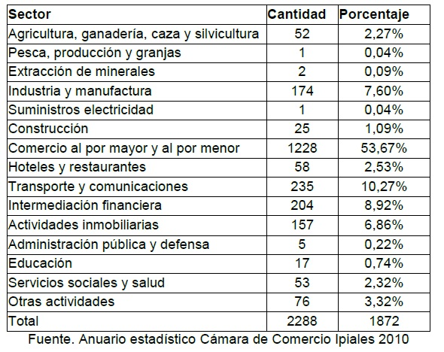
Tabla 2. Establecimientos visibles por actividad económica en la Ciudad de Tulcán

Tabla 3. Establecimientos visibles por actividad económica desagregada a nivel CIIU 3 dígitos en la Ciudad de Tulcán

Tabla 4. Tenencia de Matricula Mercantil en la Ciudad de Ipiales

Tabla 5. Tenencia de Registro Único de Contribuyentes en la Ciudad de Tulcán

Tabla 6. Comportamiento de la solicitud de crédito de los establecimientos económicos en las Ciudades de Tulcán e Ipiales
Tabla 7. Comportamiento de la tenencia de internet de los establecimientos económicos en las Ciudades de Tulcán e Ipiales

5. GRÁFICOS

Gráfico 1. Número de trabajadores de los establecimientos económicos de la Ciudad de Ipiales

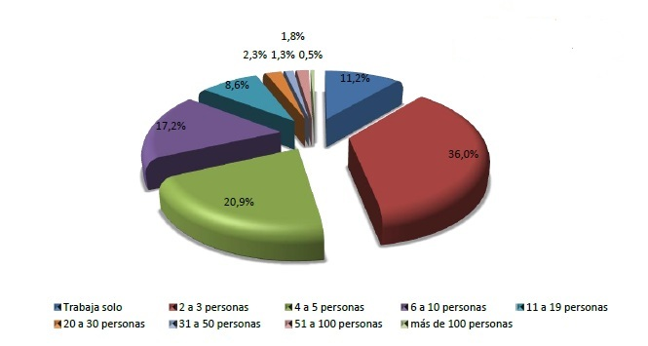
Fuente. Anuario estadístico Cámara de Comercio Ipiales.2010

Gráfico 2. Número de trabajadores de los establecimientos económicos de la Ciudad de Tulcán

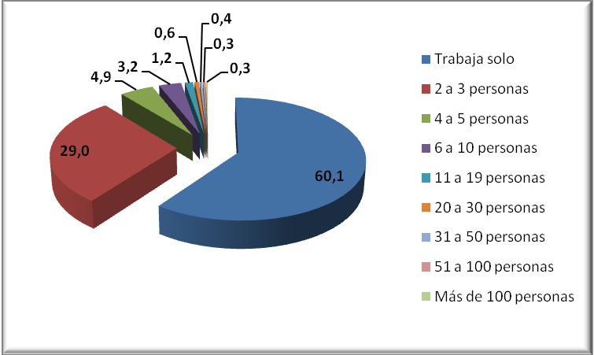
Fuente. Censo Nacional Económico.2010

Gráfico 3. Conocimiento de los propietarios de Ipiales sobre la Ley de Fronteras

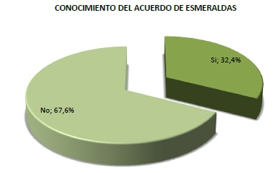
Fuente. Anuario estadístico Cámara de Comercio Ipiales.2010

Gráfico 4. Conocimiento de los propietarios de Ipiales sobre la Ley de Fronteras

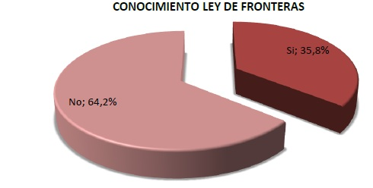
Fuente. Anuario estadístico Cámara de Comercio Ipiales.2010

6. CONCLUSIONES
- Las ciudades de Tulcán e Ipiales son eminentemente comerciales, para su funcionamiento se apoyan del sector financiero y de transporte y comunicaciones que representa un porcentaje importante dentro de los establecimientos comerciales, existe un comportamiento similar en la distribución porcentual de las actividades económicas desagregadas en las dos ciudades fronterizas.

- Existe un mayor número de establecimientos económicos en Tulcán que en Ipiales, sin embargo influye mucho en este análisis el nivel de informalidad y desconocimiento de las leyes por parte de los propietarios de establecimientos económicos de la ciudad de Ipiales, se genera la hipótesis de que el nivel de informalidad comercial en la ciudad de Ipiales influye en sus indicadores de actividad comercial.

- En Tulcán, en un gran porcentaje de establecimientos económicos solo labora 1 persona, mientras que en Ipiales laboran de 2 a 5 personas, se genera la hipótesis de que existe mayor rentabilidad percápita en los establecimientos comerciales de Tulcán que los de Ipiales.

7. RECOMENDACIONES

- Continuar con la investigación marco para profundizar la construcción y análisis de indicadores económicos entre las dos ciudades de estudio.

- Realizar un análisis sobre el nivel de informalidad y conocimiento de las leyes en los establecimientos comerciales de las ciudades de Tulcán e Ipiales.

- Analizar el impacto del personal ocupado en la rentabilidad de los establecimientos económicos de las dos ciudades
- Investigar el nivel de competitividad de los establecimientos económicos por actividad en Tulcán e Ipiales.

- Construir una plataforma sistemática de indicadores de desempeño binacionales con una misma metodología.

8. REFERENCIAS BIBLIOGRÁFICAS
- - Arteaga Marco, "Inicios del pensamiento sociológico del Ecuador", 2008
- - Encuesta anual de manufactura y minería, INEC, 2011
- - Encuesta de empleo, desempleo y sub-empleo, INEC, 2011
- - Encuesta Nacional por Muestreo de la Producción Industrial, INEC, 2011
- - Fernández Alfonso, "Una aproximación a la problemática socioeconómica y territorial de la Región Andina ", 2001
- - Lazo de Riofrío Teresa, "La Economía Ecuatoriana en el Siglo XX", 2006
- - Lucas Pacheco, "Política Económica en el Ecuador", 2009
- - Pazos Luis, " Problemas socioeconómicos de México y sus soluciones ", 2008
- - Plan Operativo Anual del Gobierno Autónomo Descentralizado Cantonal de Tulcán, 2011
- - Plan Operativo Anual del Gobierno Autónomo Descentralizado Provincial del Carchi, 2011
- - Universidad de San Carlos De Guatemala, "Problemas Socioeconómicos", 2011
- - Vásquez Lola y Saltos Napoleón: "Ecuador, Su realidad" Quito, Ecuador, 2010
- - Vicuña Izquierdo "Perfiles del Ecuador", 2006
- - Vicuña Izquierdo "Política Socioeconómica del Ecuador", 2008
- - Zurita Mauricio: "Situación socioeconómica de la Frontera Norte, Provincias del Carchi, Esmeraldas y Sucumbíos " Quito, Ecuador, 2006
- Agenda para la Transformación Productiva Territorial del Ecuador (2010), Ecuador
- Bajo, Oscar (1991). Teoría del comercio internacional, Edit. Antoni Bosch, Editor, España.
- BID (2005). La competitividad industrial en América Latina y el desafío de la globalización: Extraído desde www.iadb.org/intal/intalcdi/PE/2007/00656.pdf
- BIN (2003). Cadenas productivas y desarrollo empresarial. Lima, Perú: Recuperado de la base de datos Marketing de Cadenas Productivas, CD ROM, 2005.
- Bonet, J.; Meisel, A. (1999). “La convergencia regional en Colombia: una visión de largo plazo, 1926 – 1995”. Documentos de trabajo sobre Economía Regional. No. 8, Febrero.
- Budd, Leslie y Hirmis, Amer (2004). Conceptual Framework for Regional Competitiveness ‖, Regional Studies, Vol. 38.9, pp. 1015–1028.
- Cámara de Comercio de Ipiales (2010), "Censo Empresarial de Ipiales", Nariño, Colombia, 2010
- Cámara de Comercio de Ipiales (2011), "Censo Empresarial de Ipiales", Nariño, Colombia, 2010
- Castaño, E. (1994) “Metodología Estadística del Modelo de Ponderaciones del Sistema de Selección de Beneficiarios de Programas Sociales (SISBEN)”, Nota Técnica Nº1. Departamento Nacional de Planeación DNP, Misión de Apoyo a la Descentralización y la Focalización de los Servicios Sociales (Misión Social). Bogotá, Mayo.
- CEPAL (2002). “Escalafón de la competitividad de los departamentos en Colombia”. Oficina CEPAL en Colombia.
- Departamento Nacional de Planeación (2009). Política Nacional de Competitividad, Balance y Continuidad. Bogotá.
- http://datos.bancomundial.org/
- Índice de Desarrollo Humano, 2011
- Informes Provinciales de los Objetivos de Desarrollo del Milenio Odm "Carchi", 2008
- Líneas Prioritarias para el Desarrollo Integral "Carchi", 2009
- Terán Gustavo, Estudio de correlación entre el nivel de ventas y el personal ocupado en la provincia del Carchi, Revista Ciencia y Tecnología, Ecuador, Universidad Tecnológica Empresarial de Guayaquil, ISSN 1390-6321, 2012. p. 104.
- Uriel Ezequiel y Aldás Joaquín, Análisis Multivariante Aplicado, Thomson, (2005).
- www.bibliotecaonu.org.ec/
- www.ecuadorencifras.com
- www.inec.gob.ec
- www.pnud.org.ec
- www.un.org/es/

Parte de este artículo ha sido publicado en Tomás Sánchez Jaime PhD: I Encuentro binacional de investigaciones colombo-ecuatoriano, UPEC/ESAP/UTEG, Quito, 2012, pp. 52-66

